# 

# Матурски рад из физике

# Прекидачки извори напајања

## 

Садржај

**Увод** 2

**Врсте** 2

**Општи принцип рада** 3

**Улазни исправљачки степен** 3

**Инверторски степен** 4

**Регулација** 4

**Прекидачки спуштач напона („Buck“ конвертер)** 5

**Прекидачки подизач напона („Boost“ конвертер)** 7

**Прекидачки обртач напона („Buck-boost“ конвертор)** 8

**Закључак** 9

**Литература** 10

# **Увод**

Циљ овог рада је да се објасни начин рада једног од најчешћих електронских уређаја. Ове справе су омогућиле једноставан и безбедан начин претврања струје високог напона на нижи напон. Неке од основних употреба су пуњачи мобилних телефона, напајањe компјутера, телевизора и разних апарата у домаћинству. Имају широк опсег улазног напона, као и веома висок степен ефикасности и мале димензије због чега се могу користити и са уређајима који раде на батерије.

У прекидачким изворима напајања (енг. SMPS – Switching-Mode Power Suply) транзистори раде у прекидачком режиму. За разлику од линеарних извора напајања, где се напон регулише дисипирањем вишка снаге у облику топлоте, прекидачки извори великом брзином пребацује транзистор између стања засићења и закочења, стварајући правоугани напон чија је средња вредност једнака жељеном излазном напону.

Неки од недостатака овог начина напајања су повећана сложеност, високофреквентна енергија која може да изазове електромагнетну интерференцију, као и већи ниво сметњи на излазу због прекидачког рада.

## **Врсте**

Постоји више врста прекидачких извора напајања: прекидачки спуштач напона, прекидачки подизач напона, прекидачки обртач напона, „flyback“ конвертор, „forward“ конвертор, ћук конвертор итд. У овом раду посматраћемо прекидачки спуштач, подизач и обртач напона зато што су то неки од најчешћих врста конвертора у корисничкој електроници. Из ових разлога сам одлучио да направим један спуштач напона, ради бољег схватања начина рада и лакшег објашњавања.

# **Општи принцип рада**

Узимајући у обзир комплексност прекидачких извора напајања, принцип рада је подељен на више делова. Сваки део представља логичку целину и одређени део струјног кола. На дијаграму се могу видети различити нивои конвертора.

## **Улазни исправљачки степен**

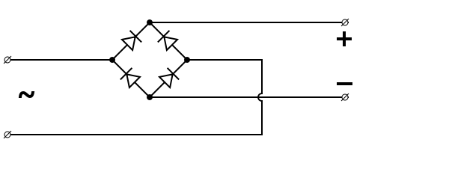 Ако се уређај напаја наизменичном струјом, потребно је претворити је у једносмерну. Често је потребно галвански изоловати уређај, зато се често користи трансформатор, који повећава или смањује напон на жељени ниво на секундарном намотају. Исправљач се састоји из четири диоде које дозвољавају струји да тече само у једном смеру. Ако се повежу на одређени начин (слика 1), то се може бити веома ефикасно. Након диода напон има пулсирајући облик (слика 2), због чега се користе кондензатори који га пеглају. Ако се напаја једносмерном струјом, овај корак се прескаче.

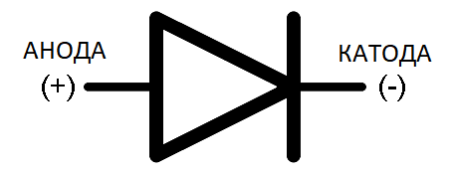

Слика – Грецов спој

Слика 1а – Симбол диоде

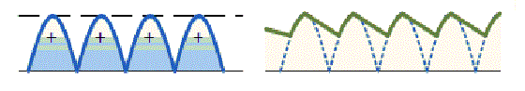

### 

Слика – пулсирајући и испеглани облик напона

## **Инверторски степен**

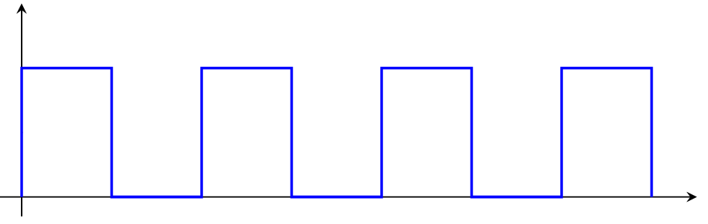Инвертор претвара једносмерни напон у наизменични високе фреквенције, најчешће изнад 20kHz да би била нечујна за људско ухо. Овај напон има само позитивну половину правоугаоног таласа (слика 3). Прекидање се обично врши помоћу МОСФЕТ транзистора (eng. *Metal–oxide–semiconductor field-effect transistor*) зато што имају мању отпорност и подносе веће струје него биполарни транзистори, а прекидање врши микрочип.

Слика 3 – правоугаони талас

## **Регулација**

Овим процесом управља интегрисано коло (микрочип, на пример LM2575Т-ADJ) чија повратна спрега упоређује излазни напон са референтним напоном, који је ручно електронски постављен на жељени ниво. Ако постоји одступање у висини излазног напона у односу на референтни напон, повратна спрега компензује тако што повећава радни циклус правоугаоног таласа који управља транзисторима. Радни циклус је једна од карактеристика правоугаоног таласа који представља однос времена током којег је напон на високом нивоу и укупног времена у једном циклусу. На слици 3, правоугаони талас има радни циклус од 50%, што значи да је у једној половини циклуса напон висок, а у другој напон низак.

# **Прекидачки спуштач напона („Buck“ конвертер)**

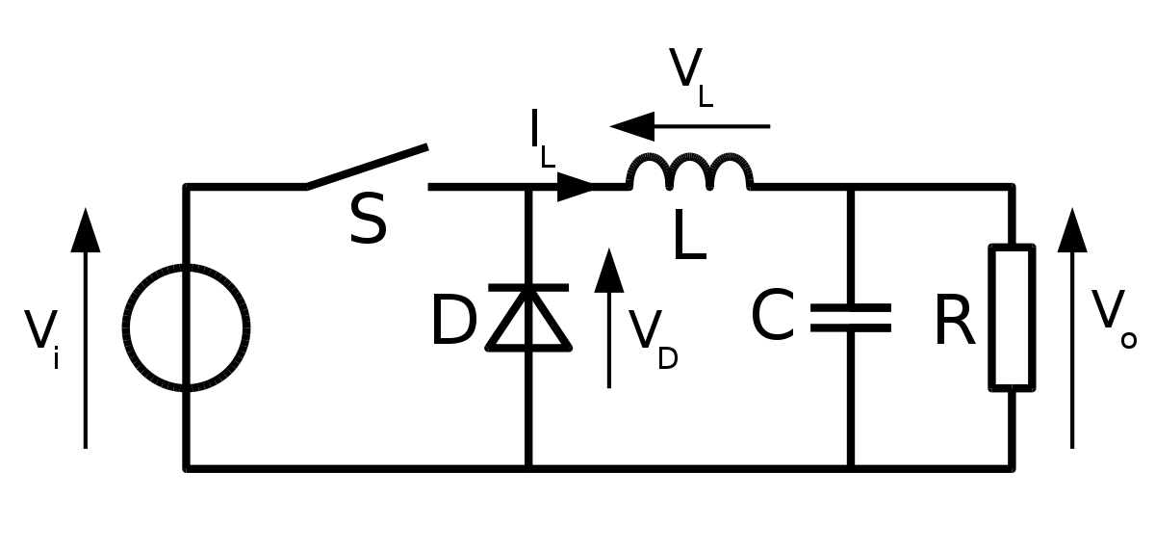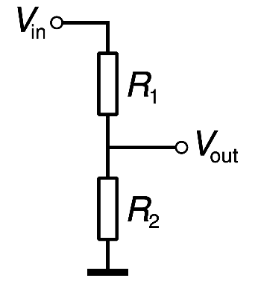Најједноставнији начин да се смањи напон је употребом напонског разделника (слика 4) који чине два отпорника, али мане овог приступа су велика дисипација и губитак енергије и нерегулисаност излазног напона при различитим количинама струје. Са друге стране „buck“ конвертор може да буде веома ефикасан (степен искоришћења од 80% до чак 95%) због чега се често употребљава у преносним рачунарима за смањење напона батерије (типично 12V до 24V) на напон од неколико волти потребан за рад компјутерског процесора. Овај прекидачки извор се најчешће јавља у потрошачкој електроници, он садржи два прекидачка елемента (транзистор и диоду) и два реактивна елемента (калем и кондензатор). Принцип рада је веома једноставан (слика 5):

Слика – прекидачки спуштач напона

Слика 4 – Напонски разделник

* Када је прекидач (S) на шеми (најчешће транзистор) затворен, напон на калему (L) ће бити VL = Vi+VO. Струја кроз калем ће да расте готово линеарно. Пошто је диода (D) инверзно поларисана извором Vi, кроз њу неће тећи струја.
* Када је прекидач (S) отворен диода (D) је директно поларисана. Ако се занемари пад напона на диоди, напон на калему је VL{\displaystyle V_{L}=-V_{o}}= -VO. Струја кроз калем опада.
* Енергија акумулисана у L је $E=\frac{1}{2}L⋅I_{L}^{2}$. Из овога се може видети да се енергија у калему повећава док је прекидач отворен. Калем служи за преношење енергије са улаза на излаз конвертора. Промена струје кроз калем се може израчунати из формуле $v_{L}=L\frac{ⅆI_{L}}{ⅆt}$. Повећање струје кроз калем док је прекидач укључен је једнако $ΔI_{L_{on}}=\frac{\left(v_{i}-v_{0}\right)⋅t_{on}}{L}$
* Исто тако смањење струје кроз калем док је прекидач искључен је $ΔI_{L_{off}}=-\frac{V_{0}⋅t_{off}}{L}$. Ако се претпостави да коло ради у устаљеном режиму струја кроз калем ће да буде једнака и у $Δt=0$ и $t=T$ (слика 6). Тада је $ΔI_{L_{on}}+ΔI_{L_{off}}=0$, односно $\frac{\left(v_{i}-v_{0}\right)⋅t_{on}}{L}-\frac{V_{0}⋅t_{off}}{L}=0$. Ако се уведе величина $D=\frac{t_{on}}{T}$ која се зове фактор испуне добија се: $D=\frac{v_{0}}{v_{i}}$. Из ове једначине се види да за одређен улазни напон, излазни напон линеарно зависи од фактора испуне и никад не може бити већи од улазног напона (јер је D ≤ 1).

# **Прекидачки подизач напона („Boost“ конвертер)**

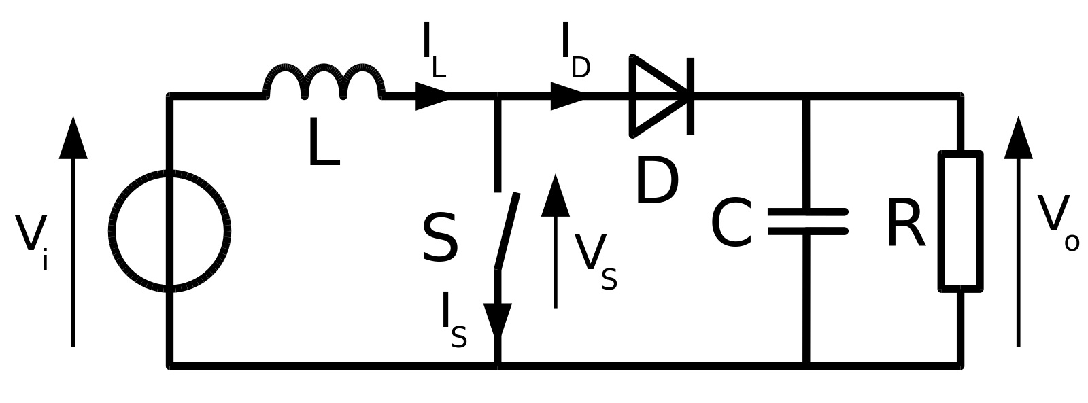„Boost“ конвертор такође може да буде веома ефикасан због чега се често примењује тамо где добијање високог напона није изводљиво помоћу редног везивања више батерија (нпр. због недостатка простора). У оваквим уређајима се често користе литијум јонске батерије од 3,7V. Овај прекидачки извор се често јавља у потрошачкој електроници, он садржи два прекидачка елемента (транзистор и диоду) и два реактивна елемента (калем и кондензатор). Принцип рада је (слика 5):

Слика 6 – прекидачки подизач напона

* Када је прекидач (S) затворен, повећаће се струја кроз калем (L), односно акумулисаће се енергија у њему.
* Када је прекидач (S) отворен, једина путања за струју калема је кроз диоду (D), кондензатор (C) (који има улогу да одржи излазни напон константним) и потрошач (R).
* Сличном анализом као код спуштача напона, за ово коло може се добити:

$D=1-\frac{v_{i}}{v_{o}}$ (D – радни циклус, $v_{i}$– улазни напон, $v_{о}$– излазни напон)

* Из ове једначине се види да је излазни напон увек већи од улазног и да се повећава са повећањем D, теоретски до бесконачности уколико је D једнако 1.

# **Прекидачки обртач напона („Buck-boost“ конвертор)**

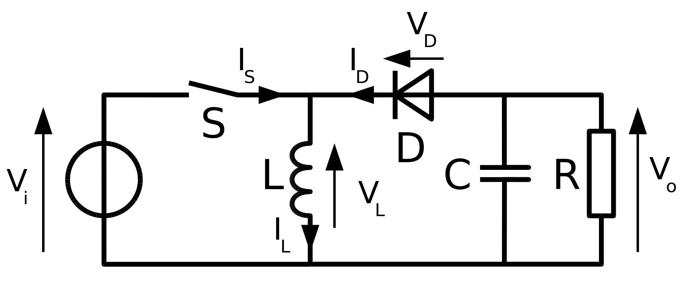Инвертер регулатор или „Buck-boost“ конвертор за разлику од претходна два може да има излазни напон мањи или већи од улазног, једино што је излаз супротног поларитета у односу на улазни. Принцип рада је опет сличан:

Слика 7 – прекидачки обртач напона

* Када је прекидач (S) затворен, диода (D) је инверзно поларисана, па је улазни напонски извор директно повезан са калемом (L), што ће произвести повећање струје кроз калем, односно акумулацију енергије у њему.
* Када је прекидач (S) отворен, енергија калема (L) ће се празнити кроз диоду (D) (која је сада директно поларисана јер је напон на калему променио поларитет у складу са Ленцовим законом), кондензатор (C )и потрошач (R).
* И код овог кола кондензатор (велике капацитивности) служи да одржи излазни напон константним.
* Једноставном анализом се може доћи до: $D=\frac{v_{0}}{v_{0}+v_{i}}$

(D – радни циклус, $v_{i}$– улазни напон, $v_{о}$– излазни напон){\displaystyle D={\frac {V_{o}}{V_{o}+V_{i}}}}

* Одавде се закључује да је излазни напон увек негативан и да може да буде мањи или већи од улазног напона у зависности од D.

# **Закључак**

У овом раду дат је уопштен приказ неких најбитнијих електронских уређаја, њихове предности, мане и могућности примене.

Дакле, постоји много различитих врста извора напајања, док су у овом раду описана три најчешћа: прекидачки спуштач напона, прекидачки подизач напона и прекидачки инвертор напона. Све ове уређаје карактерише висока ефикасност (80-90%). Све их је могуђе релативно једноставно и јефтино направити уз један микрочип (на пример LM2575Т-ADJ) и неколико пасивних електронских компоненти. Из тог разлога сам одлучио да и ја направим један такав прекидачки спуштач напона, ради бољег схватања принципа рада и искуства у прављењу електронских уређаја. То је било лепо искуство које бих препоручио свима које занима физика и електроника. Овај уређај је примењив при развијању и тестирању других уређаја и мени лично је био веома користан.

Будући да ове идеје имају широку примену у области дигиталних електричних кола, и да се и даље пуно истраживача бавим проблемом ефикасног напајања, постоји вероватноћа да ће се у будућности пронаћи нови и бољи начини решавања овог проблема.

# **Литература**

* Бранко Л. Докић- „Енергетска електроника (прекидачи и регулатори)“, Бања Лука, 2000.
* Спасоје Љ. Тешић и Драган М. Васиљевић - „Основи Електротехнике“, Београд, 1997.
* Славољуб Марјановић- „Електроника“, Београд, 1992.
* Радојле Радетић – „Прекидачка напајања“, Бор, 2006.
* <https://sr.wikipedia.org/wiki/> (<https://sr.wikipedia.org/wiki/Prekida%C4%8Dki_izvor_napajanja>), 10. Јануар 2018.

Датум предаје: ______________

Комисија:

Председник

Испитивач

Члан

Коментар

Датум одбране: Оцена: ( )